MIGLIORARE LA VISIBILITÀ DEL PROPRIO SITO
Durante la creazione delle pagine web bisogna includere nella Sorgente i <tag> che descrivono il contenuto e le caratteristiche di tutte le pagine web che formano il sito.
- Apri il programma NVU: fai doppio clic sull’icona sul desktop.

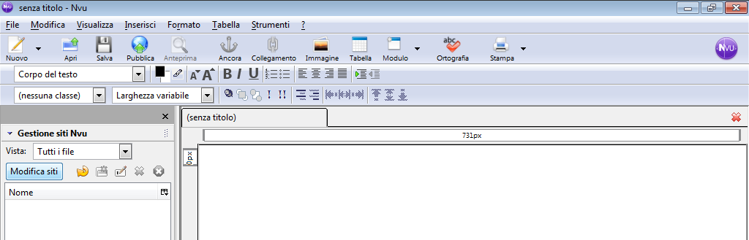
- Chiudi il suggerimento che appare all’apertura e Ingrandisci la finestra.
- Fai clic su Modifica siti
- Digita il nome del sito: terzo sito o terzo esercizio
- Fai clic su Seleziona cartella

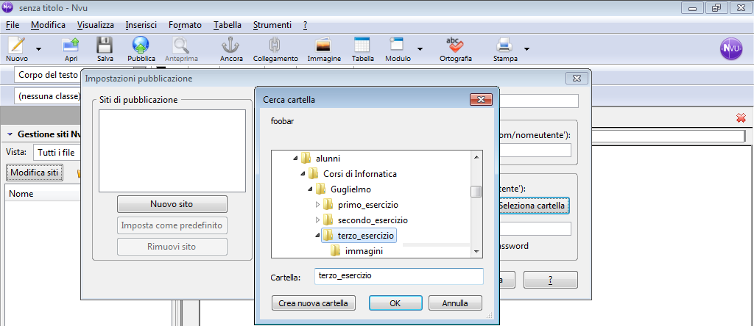
- Fai clic su Computer > Alunni > Corsi d’Informatica > proprio nome > terzo_esercizio
- Fai clic su OK
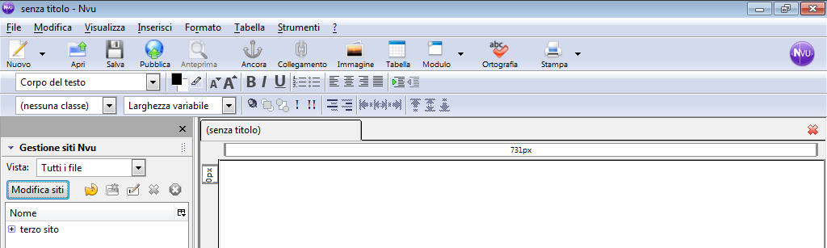
- Fai clic sul secondo OK
- Fai clic sul + in modo da visualizzare tutti i file
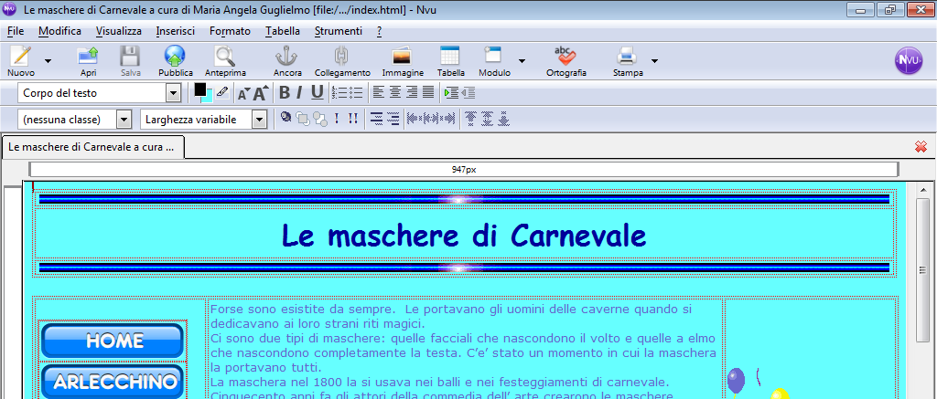
- Fai doppio clic sul file index.html
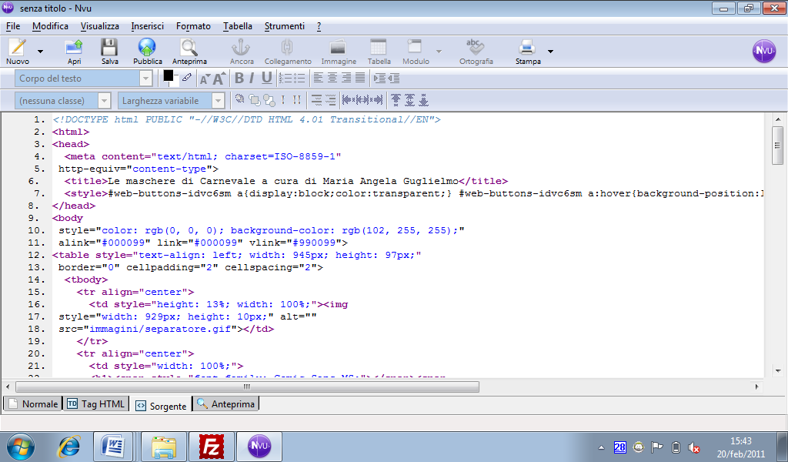
- Fai clic su Sorgente

- Dopo il tag <meta content="text/html; charset=ISO-8859-1"
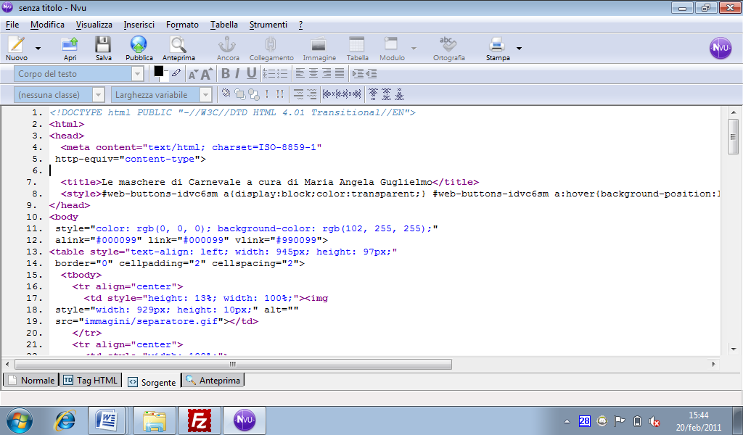
http-equiv="content-type"> ossia alla fine della 5ª riga premi una volta Invio per inserire una riga.

A questo punto inserisci queste righe:
<meta name="description" content="Descrizione della pagina web">
<meta name="keywords" content="parole chiave, parole chiave, parole chiave, parolechiave">
<meta name="author" content="L'autore">
Per non sbagliare nella trascrizione puoi copiare queste righe dal file di Word META NAME.doc che si trova nella cartella Corsi di Informatica.
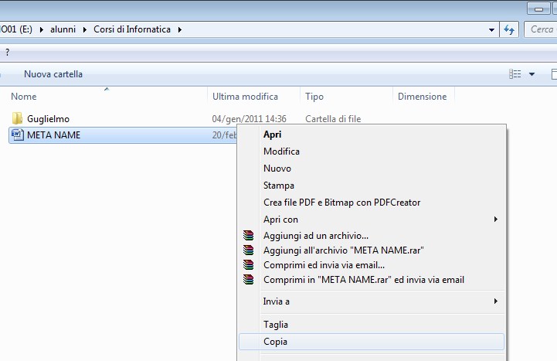
Copia prima il file senza aprirlo
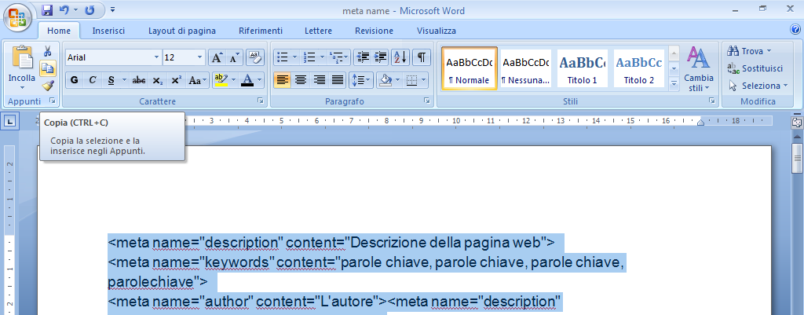
Vai nella tua cartella e fai clic su Incolla.
Dopo puoi aprirlo con doppio clic.
Seleziona il testo.
Fai clic su Copia.

13. Su NVU nella Sorgente nel punto in cui hai lasciato il cursore fai clic su Modifica, Incolla
14. Sostituisci le parole tra virgolette dove c’è scritto content=”…………..”
15. Per esempio:
<meta name="description" content="breve storia di alcune maschere di carnevale">
<meta name="keywords" content="maschere di carnevale, carnevale, maschere, pulcinella, gianduja, colombina, arlecchino, pantalone">
<meta name="author" content="Nome Cognome">
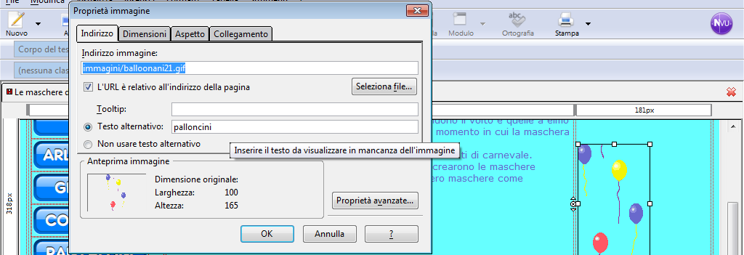
Quando inseriamo un'immagine possiamo inserire il testo alternativo che visualizza del testo in caso di errori di caricamento della pagina, perché è molto apprezzato di crawler.
I motori di ricerca non gradiscono i collegamenti a pagine inesistenti.
INSERIRE UN CONTATORE
Esistono vari contatori di visite gratuiti, ma quasi tutti obbligano la registrazione.
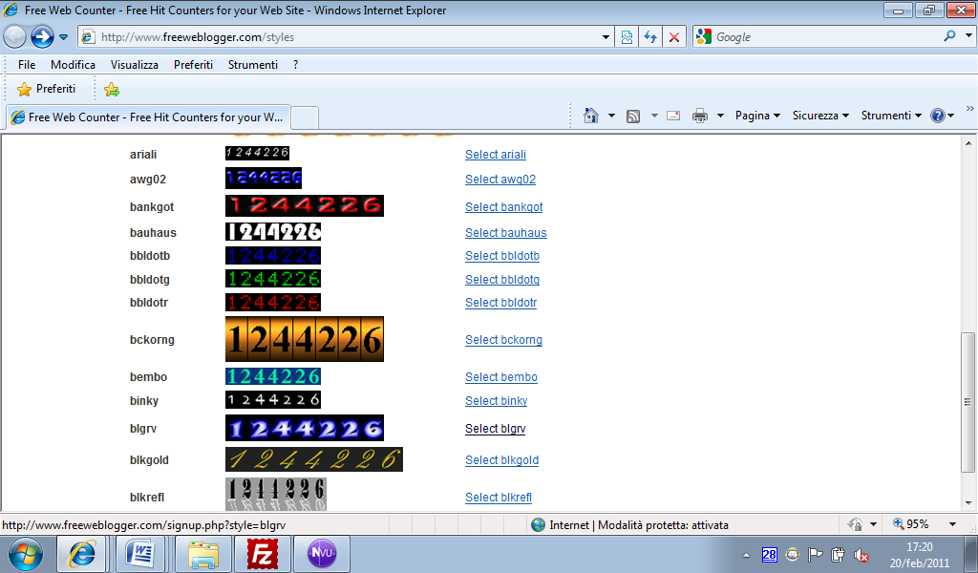
Si può utilizzare Altervista in cui siamo già registrati oppure consiglio questo sito: www.freeweblogger.com/styles uno dei pochi che permette di copiare il codice per generare il contatore visitatori, senza registrarsi.
- Fare clic su un modello
- Compilare la pagina successiva.
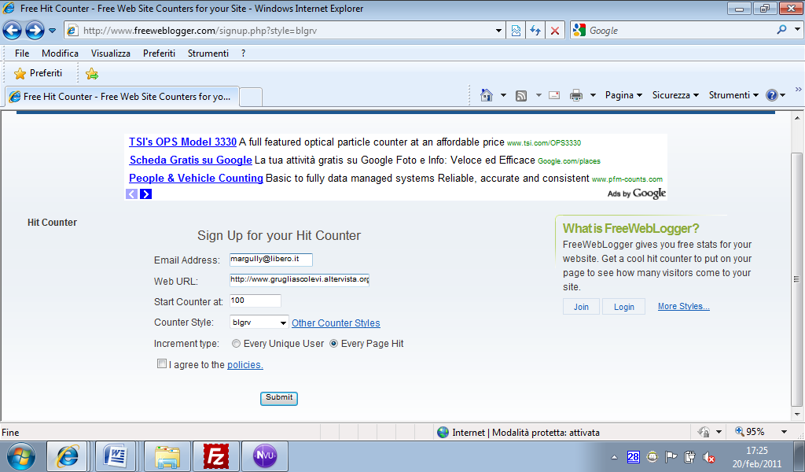
- Fare clic su Submit
- Seleziona tutto il codice
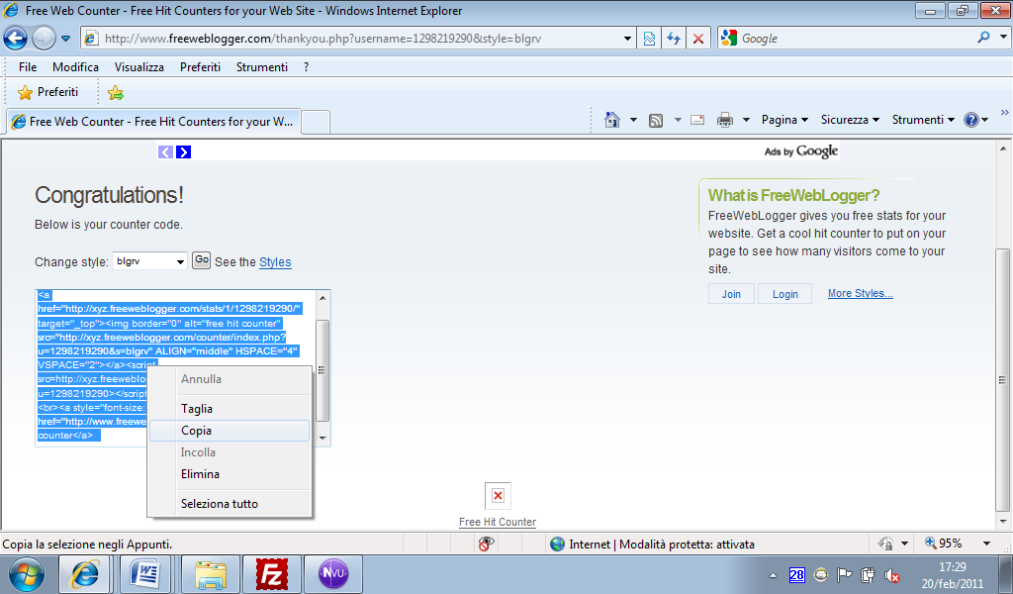
- Fai clic con il tasto destro, clic su Copia
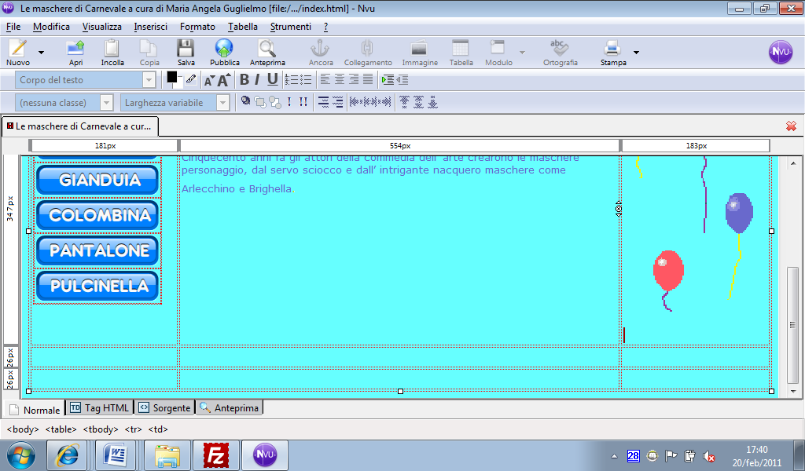
- Ritorna nella pagina index, posiziona il cursore nel punto in cui vuoi inserire il contatore
- Fai clic su Sorgente

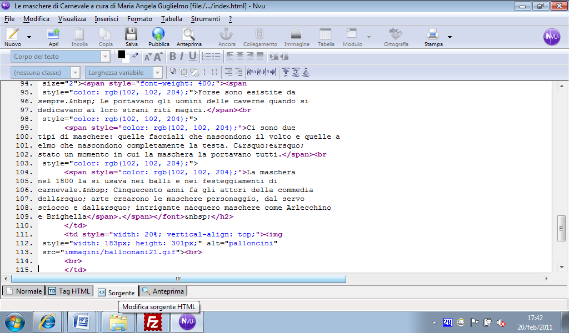
- Fai clic su Modifica > Incolla
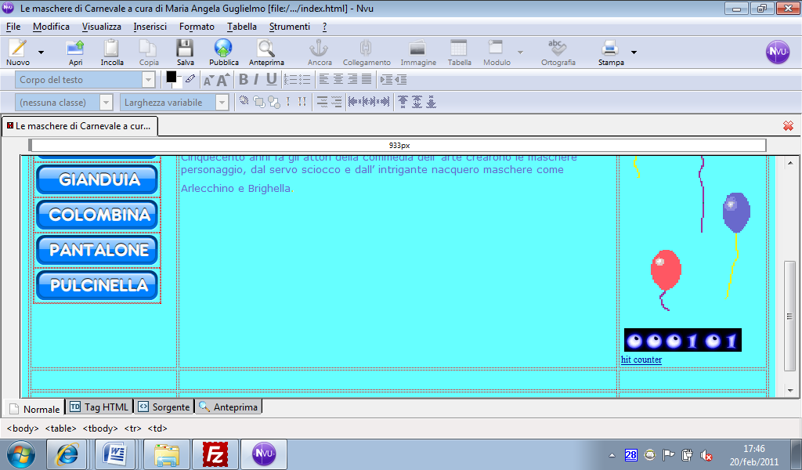
- Fai clic su Normale e visualizza il risultato.
COLLEGAMENTO AD UN INDIRIZZO DI POSTA

- Scrivi l’indirizzo di posta
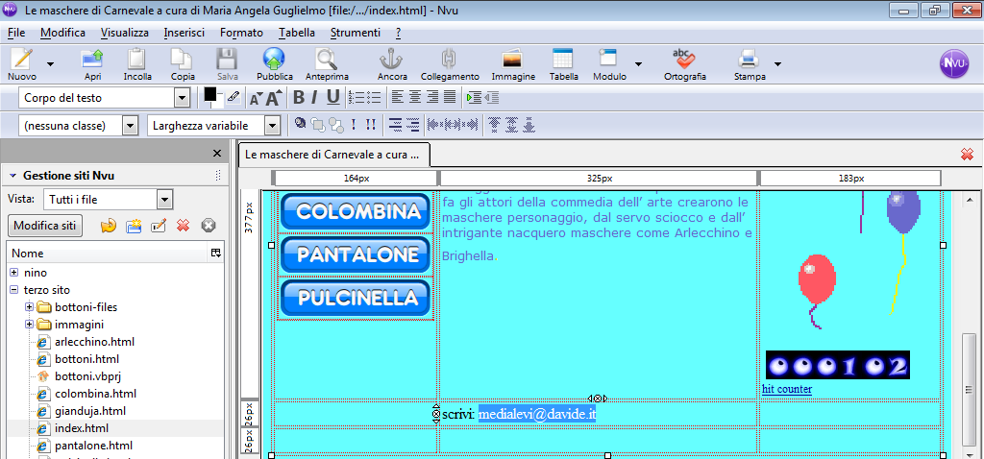
- Seleziona l’indirizzo
- Fai clic su Inserisci > Collegamento
- Digita l’indirizzo di posta
- Fai clic su È un indirizzo di posta elettronica
- Fa clic su OK

PUBBLICAZIONE SU INTERNET DELLA PAGINA MODIFICATA
- Apri FileZilla.
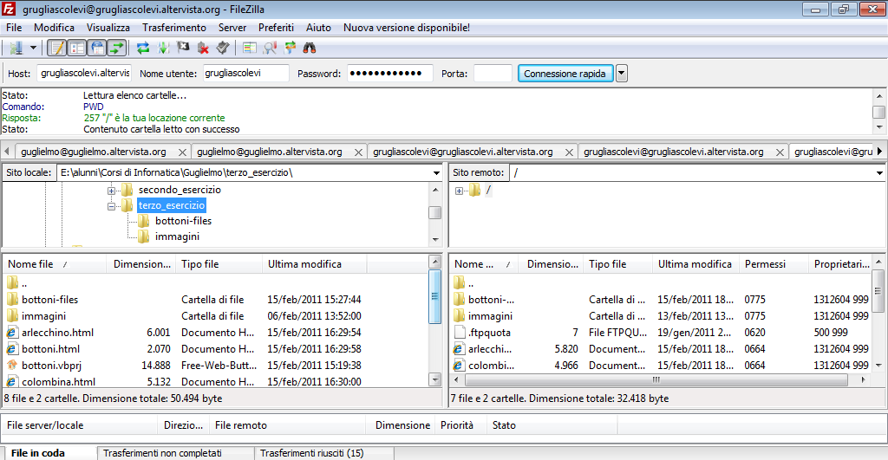
- Digita Host, Nome utente e Password fornite nella mail di Altervista.
- Fai clic su Connessione rapida
- Nella parte sinistra (PC locale) cerca il percorso dove è stato salvato il sito
- Trascina nella parte destra il file index.html
- Ti verrà chiesto di sostituire i file esistenti. Clicca su Sostituisci tutto
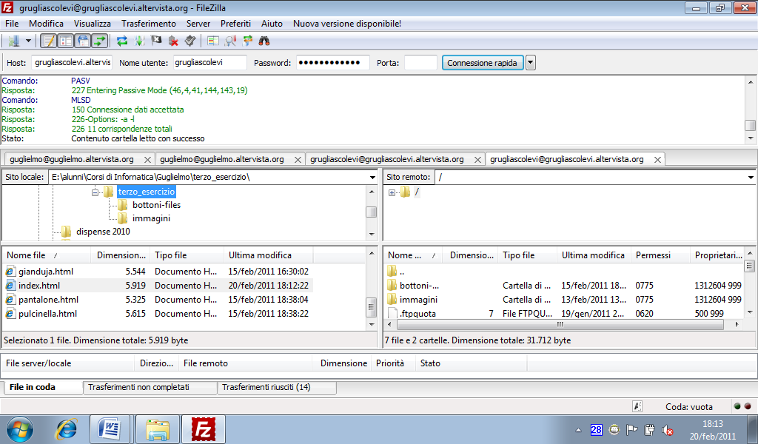
- Chiudi FileZilla e vai a verificare su Internet

